

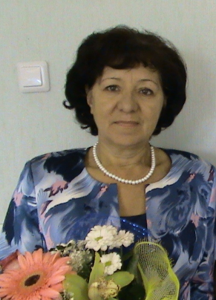
Гайфутдинова Гульфия Габдулловна, 06.08.1954г.р. (ТАССР, Альметьевскский р-н, с. Маметьево), педагог, почетный работник общего образования РФ, лучший методист, представитель педагогической династии, ветеран Управления образования Альметьевского муниципального района.
48 лет своей жизни Гульфия Габдулловна посвятила педагогической деятельности. После окончания Мензелинского педагогического училища в 1972г., начинает работать учителем математики в Верхнемактаминской школе (1972-1973г.г.), затем в Маметьевской (1973-1976г.г.) и Старомихайловской (1976-1981г.г.) школах. После окончания Казанского государственного педагогического института, по специальности учитель математики, педагогическую деятельность продолжает в г.Альметьевске: воспитателем в детском саду №12 (1981-1985г.г.), учителем начальных классов в школе №2 (1985-1992г.г.), в Гимназии №1 им. Р.Фахретдина (1992-1995г.г.), а после семилетнего опыта работы в качестве заместителя директора по учебно-воспитательной работе по начальным классам гимназии, приглашена в Управление образования методистом по начальным классам (2002-2016г.г.). По результатам своей работы, в 2013г. стала победителем конкурса "100 лучших портфолио тьюторов по РФ" (по дистанционному обучению учителей начальных классов), в 2015г. она - победитель конкурса «Лучший методист». После выхода на заслуженный отдых, продолжала трудиться в Тихоновской школе учителем начальных классов (2016-2020г.г.).
Награды, звания: Почетная грамота Министерства образования и науки РТ - 2002 г.
нагрудный знак «Почетный работник общего образования РФ» - 2014 г.
Неоднократно награждалась почетными грамотами Управления образования; почетные грамоты: Исполнительного комитета Альметьевского муниципального района-2009г., Филиала Негосударственного образовательного учреждения «Центр развития образования»- 2011г., Некоммерческого партнерства содействия развитию школьного и дошкольного образования «Развитие личности»-2012 г.
Благодарственные Письма: ИРО РТ, г. Казань,-2005г., Института непрерывного педагогического образования, г. Н.Челны-2006-2008г.г., Центра «Вентана-Граф», г.Москва- 2007г., Издательского дома «Федоров», г. Самара-2007г., Автономной некоммерческой организации «Центр развития и образования»- 2010-2012г.г.

